KASIM AYI DERS PROGRAMI
Sanat etkinlikleri  -Kesme yapıştırma  -Kurallı boyama  -Tuz seramiği  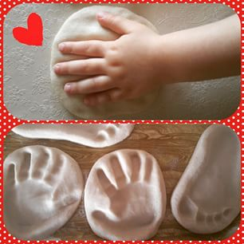  -Katlama etkinlikleri  -Sulu boya etkinliği | Kavramlar  -Üçgen  -Mavi Renk  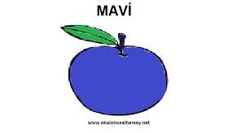  -Aynı – farklı  -Sıcak-Soğuk
Tekerleme ve şiirlerimiz  - Atam şiiri  - Kızılay tekerlemesi  - Atlar parmak oyunu  ETKİNLİKLERİMİZ  -Çizgi çalışmaları  -Mutlu üzgün  -Eksikleri tamamlama | Şekillerimiz  -Üçgen  Montessori Çalışmaları  -Kıyafetlerini kendi başlarına giye bilme  -Düğmelerini tek başlarına ilikliye bilme  -Ayakkabıyı kendi başına giye bilme
Bilim Adamı Oluyoruz Anne  Deneyin Adı: Tuzlu su deneyi  Deneyin Amacı: Suya tuz atıldığında,suyun kaldırma kuvvetini görüyoruz  Deneyin Adı:Kolanın Zararları | Şarkılar  -Öğretmenim canım benim,canım benim.  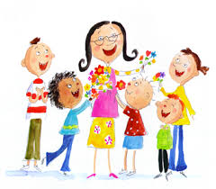  -Saat 9’u 5 geçe  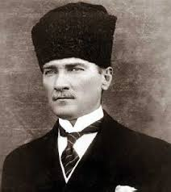  -Ben bir elma kurduyum.
Sinema  _Kayıp balık Dori 1  Belirli gün ve haftalar  _KIZILAY HAFTASI  _10 KASIM Atatürkü Anma günü  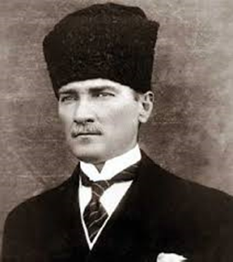  _20 KASIM ÇOCUK HAKLARI GÜNÜ  _24 KASIM ÖĞRETMENLKER GÜNÜ | PARTİ  _Mavi partisi  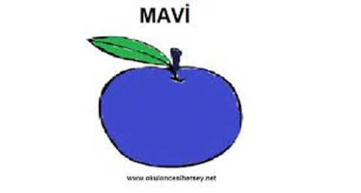  _Çılgın şapka partisi  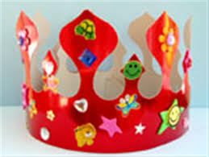  (Evde ailemizle birlikte yaptığımız çılgınca şapkalarımızı okula getiriyoruz,şapkalarla okulda eğleniyoruz ;) )
Oyun Ve Hareket  -Kurt baba  -Bekçi amca  -Sandalye kapmaca  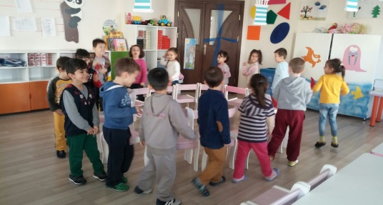  Okuma Yazmaya Hazırlık Çalışmaları  -Çizgi çalışmaları-Eğik çizgi çalışmaları  -Çizgileri birleştirme çalışmaları  -Noktaları birleştirme çalışmaları | Matematik  -3 ve 4 Rakamı kavrama ve tanıma  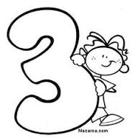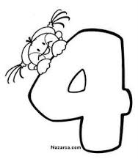  -1’den 20’a kadar sayıları sayma  -3 ve 4 Rakamını yaza bilme

